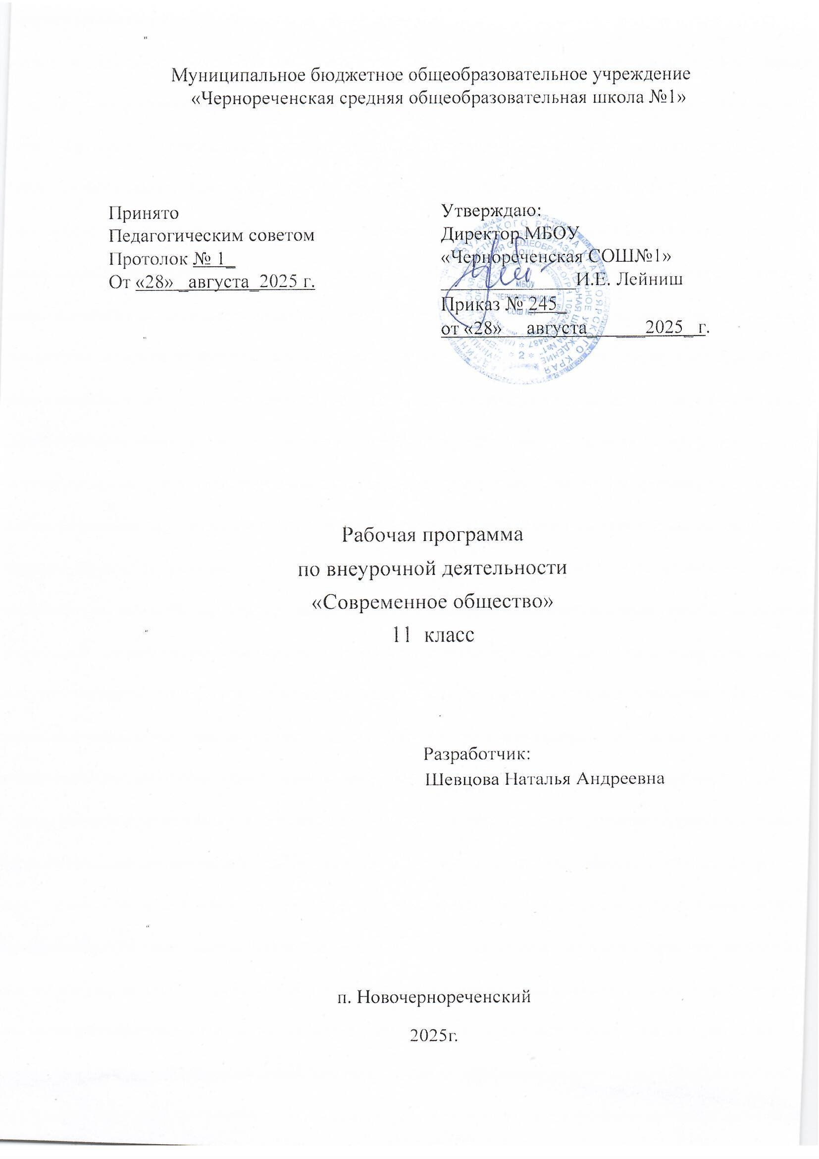

Пояснительная записка
Рабочая общеобразовательная авторская программа элективного курса
«Современное общество» по курсу Обществознание для учащихся 11 класса составлена на основе:
- Федерального государственного образовательного стандарта среднего общего образования
- Официальной демоверсии ЕГЭ 2025г. по обществознанию ФИПИ;
- Учебника «Обществознание» для учащихся 11 кл. А.И.Кравченко, Р.И.Хасбулатов, Т. Ф. Акчурина, Москва, «Дрофа», 2020г.
- Конституции РФ 1993г. ( поправки 2020г.)
- Трудового кодекса РФ
- Всеобщей декларации прав человека

Учебно-методическое обеспечение образовательного процесса
- Учебника «Обществознание» для учащихся 10 -11 кл. А.И.Кравченко, Р.И.Хасбулатов Т. Ф. Акчурина, Москва, «Дрофа», 2020г.
- Учебник «Обществознание» для учащихся 10 кл. авт. Л.Н.Боголюбов, А.Ю. Лазебникова и др.- М.: Просвещение, 2019-2021гг
- Чернышова О.А. Обществознание. Большой справочник для подготовки к ЕГЭ; г.Ростов на Дону, «Легион», 2018г.
- Чернышова О.А. Обществознание.ЕГЭ. Сложный план развернутого ответа ;г.Ростов на Дону, «Легион», 2018г.
- Пазин Р.В., Крутова И.В. Обществознание в схемах и таблицах ЕГЭ ;г.Ростов на Дону, «Легион», 2018г.
- Баранов П.А., Воронцов А.В., Шевченко С.В. Готовимся к ЕГЭ. Обществознание. Учебно- справочное пособие.- СПб, 2019-21гг.
- Единый государственный экзамен. Обществознание: задания для подготовки. / А.Ю. Лазебникова, Л.Н. Боголюбов, М.Ю. Брандт, Е.Л. Рутковская и др. – М.: Просвещение, 2020 - 2021г.

Место учебного предмета в учебном плане на 2024 – 2025 учебный год
Программа элективного курса «Современное общество» рассчитано на 34 учебных часа, при учебной нагрузке 1 час в неделю.
Программа адресована для учащихся 11 класса МБОУ «Чернорреченская средняя общеобразовательная школа №1».
Цель курса - целенаправленная и качественная подготовка учащихся к итоговой аттестации в 11 классе через изучение и повторение тем, вызывающих наибольшие трудности содержательного характера.
Для достижения поставленных целей наиболее целесообразными являются различные формы занятий: лекции, практикумы, тренинги.

Задачи курса:
- раскрытие особенностей развития основных сфер жизни современного общества - духовной культуры, экономической, политической, социальной и правовой.
- повторение курса обществознания;
- формирование умений и навыков решения тестовых заданий повышенной сложности;
- знакомство со структурой и содержанием контрольных измерительных материалов по предмету;
- формирование позитивного отношения к процедуре ЕГЭ по обществознанию

Особенности программы
Элективный курс является практико-ориентированным, призван помочь будущим выпускникам овладеть ключевыми познавательными и информационно-коммуникативными компетенциями, средствами контрольно-измерительных материалов ЕГЭ по обществознанию., так как учащиеся в качестве предмета по выбору на ЕГЭ , выбрали курс
«Обществознание». Ученики смогут осмыслить стратегию собственных действий при операциях с понятиями, работе с диаграммами и статистической информацией, текстами различного вида, проблемно-познавательными заданиями, достигнут определенной свободы в выборе эссе.

Предметными результатами освоения программы по обществознанию являются:
- характеризовать основные социальные объекты, выделяя их существенные признаки, закономерности развития;
- анализировать информацию о социальных объектах, выделяя их общие черты и различия, устанавливать соответствия между существенными чертами и признаками изученных социальных явлений и обществоведческими терминами и понятиями;
- объяснять причинно-следственные и функциональные связи изученных социальных объектов (включая взаимодействие человека и общества, важнейших социальных институтов общества и природной среды, общества и культуры, взаимосвязи подсистем и элементов общества);
- раскрывать на примерах изученные теоретические положения и понятия социально- экономических и гуманитарных наук;
- осуществлять поиск социальной информации, представленной в различных знаковых системах;

Особенностью курса «Обществознание» является и то, что данная программа включает: модуль воспитательной работы «Школьный урок», который позволит реализовать воспитательный потенциал через различные составляющие: содержание и формы урока, личный пример учителя, воспитывающие ситуации.
Элективный курс «Современное общество» включает в себя основы философии, социологии, политологии, экономики, культурологи, теории цивилизаций, правоведения.

Планируемые результаты изучения элективного курса по обществознанию в 11 классе
- Обучающиеся по результатам изучения элективного курса «Современное общество» овладеют разными видами деятельности (на уровне учебных действий) метапредметными, личностными, предметными.
Метапредметные результаты изучения обществознания выпускниками основной школы проявляются в:
- умении сознательно организовывать свою познавательную деятельность (от постановки цели до получения и оценки результата);
- умении объяснять явления и процессы социальной действительности с научных, социально-философских позиций; рассматривать их комплексно в контексте сложившихся реалий и возможных перспектив;
- способности анализировать реальные социальные ситуации, выбирать адекватные способы деятельности и модели поведения в рамках реализуемых основных социальных ролей (производитель, потребитель и др.);
- овладении различными видами публичных выступлений (высказывания, монолог, дискуссия) и следовании этическим нормам и правилам ведения диалога;
- умении выполнять познавательные и практические задания, в том числе с использованием проектной деятельности на уроках и в доступной социальной практике, на:
- использование элементов причинно-следственного анализа;
- исследование несложных реальных связей и зависимостей;
- определение сущностных характеристик изучаемого объекта; выбор верных критериев для сравнения, сопоставления, оценки объектов;
- поиск и извлечение нужной информации по заданной теме в адаптированных источниках различного типа;
- перевод информации из одной знаковой системы в другую (из текста в таблицу, из аудиовизуального ряда в текст и др.), выбор знаковых систем адекватно познавательной и коммуникативной ситуации;
- объяснение изученных положений на конкретных примерах;
- оценку своих учебных достижений, поведения, черт своей личности с учетом мнения других людей, в том числе для корректировки собственного поведения в окружающей среде; выполнение в повседневной жизни этических и правовых норм, экологических требований;
- определение собственного отношения к явлениям современной жизни, формулирование своей точки зрения.
- извлекать из неадаптированных оригинальных текстов знания по заданным темам; систематизировать, анализировать и обобщать неупорядоченную социальную информацию; различать в ней факты и мнения, аргументы и выводы;
- оценивать действия субъектов социальной жизни, включая личности, группы, организации с точки зрения социальных норм, экономической рациональности;
- формулировать на основе приобретенных обществоведческих знаний собственные суждения и аргументы по определенным проблемам;
- подготовить устное выступление, творческую работу по социальной проблематике;
- применять социально-экономические и гуманитарные знания в процессе решения познавательных задач по актуальным социальным проблемам;
- использовать приобретенные знания и умения в практической деятельности и повседневной жизни для:
- успешного выполнения типичных социальных ролей, сознательного взаимодействия с различными социальными институтами;
- совершенствования собственной познавательной деятельности;
- критического восприятия информации, получаемой в межличностном общении и в массовой коммуникации, осуществления самостоятельного поиска, анализа и использования собранной социальной информации;
- решения практических жизненных проблем, возникающих в социальной деятельности;
- ориентировки в актуальных общественных событиях и процессах; определения личной и гражданской позиции;
- предвидения возможных последствий определенных социальных действий;
- оценки происходящих событий и поведения людей с точки зрения морали и права;
- реализации и защиты прав человека и гражданина, осознанного выполнения гражданских обязанностей;
- осуществления конструктивного взаимодействия людей с разными убеждениями, культурными ценностями, социальным положением.

УЧЕНИК НАУЧИТСЯ:
- понимать биосоциальную сущность человека, основные этапы и факторы социализации личности, место и роль человека в системе общественных отношений;
- тенденции развития общества в целом как сложной динамичной системы, а также важнейших социальных институтов;
- необходимость регулирования общественных отношений, сущность социальных норм, механизмы правового регулирования;
- особенности социально-гуманитарного познания.
- характеризовать основные социальные объекты, выделяя их существенные признаки, закономерности развития;
- анализировать актуальную информацию о социальных объектах, выявляя их общие черты и различия; устанавливать соответствия между существенными чертами и признаками изученных социальных явлений и обществоведческими терминами и понятиями;
- объяснять: причинно-следственные и функциональные связи изученных социальных объектов (включая взаимодействия человека и общества, важнейших социальных институтов, общества и природной среды, общества
и культуры, взаимосвязи подсистем и элементов общества);
- раскрывать на примерах изученные теоретические положения и понятия социально- экономических и гуманитарных наук;
- осуществлять поиск социальной информации, представленной в различных знаковых системах (текст, схема, таблица, диаграмма, аудиовизуальный ряд); извлекать из неадаптированных оригинальных текстов (правовых, научно-популярных, публицистических и др.) знания по заданным темам; систематизировать, анализировать и обобщать неупорядоченную социальную информацию; различать в ней факты и мнения, аргументы и выводы;

УЧЕНИК ПОЛУЧИТ ВОЗМОЖНОСТЬ НАУЧИТЬСЯ:

- оценивать действия субъектов социальной жизни, включая личности, группы, организации, с точки зрения социальных норм, экономической рациональности;
- формулировать на основе приобретенных обществоведческих знаний собственные суждения и аргументы по определенным проблемам;
- подготовить устное выступление, творческую работу по социальной проблематике;
- применять социально-экономические и гуманитарные знания в процессе решения познавательных задач по актуальным социальным проблемам.
Использовать приобретенные знания и умения в практической деятельности и повседневной жизни для:
- успешного выполнения типичных социальных ролей; сознательного взаимодействия с различными социальными институтами;
- совершенствования собственной познавательной деятельности;
- критического восприятия информации, получаемой в межличностном общении и в массовой коммуникации; осуществления самостоятельного поиска, анализа и использования собранной социальной информации.
- решения практических жизненных проблем, возникающих в социальной деятельности;
- ориентировки в актуальных общественных событиях, определения личной гражданской позиции;
- предвидения возможных последствий определенных социальных действий;
- оценки происходящих событий и поведения людей с точки зрения морали и права;
- реализации и защиты прав человека и гражданина, осознанного выполнения гражданских обязанностей;
- осуществления конструктивного взаимодействия людей с разными убеждениями, культурными ценностями и социальным положением.

Содержание элективного курса

Введение - 2 часа
ЕГЭ и стандарты обществоведческого образования. Кодификатор. Спецификации. Демоверсия. Структура и содержание письменной экзаменационной работы. Принципы отбора и расположения заданий в экзаменационной работе. Уровни сложности заданий. Использование тестовых заданий закрытого, открытого типа и заданий с открытым развёрнутым ответом в КИМах ЕГЭ.
Заполнение бланков (входной контроль).

Тема 2. «Общество» - 4 часа
Системное строение общества. Общество как динамическая система. Взаимосвязь общества и природы. Общество и культура. Взаимосвязь экономической, социальной, политической и духовной сфер общества. Социальные институты. Многовариантность общественного развития. Типология обществ. Глобальные проблемы человечества. Культура и духовная жизнь. Формы и разновидности культуры. Наука. Социальная и личностная значимость образования. Религия. Роль религии в жизни общества. Мировые религии. Мораль Нравственная культура. Тенденции духовной жизни. Целостность современного мира, его противоречия (понимание основных тенденций развития современного мира). Мораль, ее основные категории.
Тренинг (тестовый) по выполнению заданий по данной теме.

Тема 3. «Человек» - 3 часа
Человек как результат биологической и социокультурной эволюции. Бытие человека. Потребности и интересы человека. Деятельность человека, ее основные формы. Мышление и деятельность. Цель и смысл жизни человека. Самореализация. Индивид, индивидуальность, личность. Социализация индивида. Свобода и ответственность личности. Познание мира. Формы познания. Истина и ее критерии.
Тренинг по выполнению заданий по данной теме.

Тема 4. «Духовная сфера» - 2 часа
Формы и разновидности культуры. Искусство, его виды. Культура народная, элитарная, массовая. Основные направления искусства. СМИ. Наука и образование. Мораль. Религия. Особенности современной науки. Роль науки в условиях НТР. Образование и самообразование. Основные ценности и нормы морали. Религия, ее роль в жизни общества. Мировые религии.

Тема 5. «Познание» - 3 часа
Познание мира. Формы познания. Виды и уровни познания. Истина и её критерии. Истина абсолютная и относительная. Проблема познаваемости мира в философии. Многообразие форм человеческого знания. Самопознание. Научное познание. Социальное познание. Науки о человеке и обществе. Решение тестовых заданий части.

Тема 6. Экономическая сфера - 4 часа
Экономика: наука и хозяйство. Роль экономики в жизни общества. Факторы производства: земля, труд, капитал, предпринимательство. Издержки производства. Экономические системы: традиционная, плановая, рыночная. Многообразие рынков. Собственность и её формы. Национализация и приватизация собственности. Конкуренция. Спрос и предложение. Многообразие рынков. Рыночные отношения. Роль государства в экономике. Экономический рост. Государственный бюджет. Ценные бумаги. Деньги, их функции. Налоги, их виды и функции. Рынок труда и безработица. Инфляция.
Круглый стол с предпринимателями и представителями малого бизнеса.

Тема 7. «Социальная сфера» - 4 часа

Социальная система. Социальные отношения. Социальные группы (касты, сословия, классы). Социальные роли. Социальная дифференциация. Социальные нормы и социальная ответственность. Отклоняющееся поведение личности. Социальный контроль. Социальное государство. Социальная политика государства. Семья и брак как социальные институты. Психологический климат семьи. Социальный конфликт и пути его разрешения. Экстремизм. Компромисс. Толерантность. Межнациональные отношения. Национализм.
Деловая игра «Открытый микрофон» по теме Межнациональные отношения

Тема 8. Политико - правовая сфера - 8 часов
Политическая система. Структура политической системы; функции политической системы. Признаки, функции и формы государства. Формы государства. Политическая идеология. Гражданское общество и правовое государство. Признаки правового государства. Политический плюрализм. Многопартийность. Партийная система РФ. Структура политической власти в РФ. Государственный аппарат. Избирательные системы. Выборы, референдум. Человек в политической жизни.
Право, система права. Источники права. Понятие права. Нормы права. Отрасли права. Основные понятия и нормы государственного, административного, гражданского, трудового и уголовного права в Российской Федерации. Права человека. Правовые основы семьи и брака. Правовой статус ребенка. Международная защита прав человека в условиях мирного и военного времени Конституция РФ. Основы конституционного строя Российской Федерации. Структура высшей государственной власти в РФ. Федерация и ее субъекты. Правоохранительные органы. Местное самоуправление. Правоотношения и правонарушения. Юридическая ответственность. Признаки и виды правонарушений. Проступок и преступление. Юридическая ответственность и ее виды.
Встреча и круглый с главой поселения и юристом сельской администрации

Тема 10. Решение заданий различных типов - 5часов
Основные типы заданий. Специфика заданий на сравнение, на классификацию. Задания на распределение позиций по группам и на установление соответствия. Задания на соотнесение понятий и определений; на конкретизацию. Решение задач с выбором ответа. Сложный план с элементами эссе. Алгоритм написания эссе по обществознанию. Структура письменного рассуждения. Определение проблемы и позиции автора по высказыванию (цитате). Использование понятийного аппарата и терминологии курса
«Обществознание». Изложение своих мыслей и собственной позиции по теме высказывания. Приведение аргументов «за» и «против».

Составление сложного плана.
Итоговое тестирование. - 1 час Решение КИМов.

КАЛЕНДАРНО-ТЕМАТИЧЕСКОЕ ПЛАНИРОВАНИЕ
для элективного курса «Современное Общество»
Подготовка к ЕГЭ по Обществознанию - 11 класс

№ | Дата проведения | Тема урока
Тема 1. Введение
1. | 04.09 | Введение. Особенности ЕГЭ по обществознанию 2025-2026 уч.
2. | 11.09 | Кодификатор и спецификация ЕГЭ по обществознанию.
Тема 2. Общество.
3. | 18.09 | Общество - сложная, динамично развивающаяся система.
4. | 25.09 | Сферы жизни общества и их взаимосвязь.
5. | 02.10 | Ступени развития общества.
6. | 09.10 | Глобальные проблемы человечества.
Тема 3. Человек.
7. | 16.10 | Человек как результат биологич. и социокультурной эволюции.
8. | 23.10 | Потребности и способности человека.
9. | 06.11 | Многообразие видов деятельности человека.
10. | 13.11 | Человек в системе социальных связей.
Тема 4. Духовная сфера
11. | 20.11 | Формы и разновидности культуры. Искусство, его виды.
12. | 27.11 | Наука и образование. Мораль. Религия.
Тема 5. познание мира.
13. | 04.12 | Познание мира.
14. | 11.12 | Многообразие форм человеческого знания.
15. | 18.12 | Решение тестовых заданий части «А».
Тема 6. Экономическая сфера.
16. | 25.12 | Экономика: наука и хозяйство.
17. | 15.01 | Экономические системы
18. | 22.01 | Многообразие рынков.
19. | 29.01 | Рыночные отношения.
Тема 7. Социальная сфера.
20. | 05.02 | Социальная система.
21. | 12.02 | Семья и брак как социальные институты.
22. | 19.02 | Социальный конфликт и пути его разрешения.
Тема 8. Политико-правовая сфера
23. | 26.02 | Политическая система.
24. | 05.03 | Признаки, функции и формы государства.
25. | 12.03 | Политический плюрализм.
26. | 19.03 | Структура политической власти в РФ.
27. | 02.04 | Право, система права. Источники права.
28. | .09.04 | Права человека.
29. | 16.04 | Конституция РФ.
30. | 23.04 | Правоотношения и правонарушения. Юридическая  ответственность.
Тема 9. Решение заданий различных типов.
31. | 30.04 | Решение тестовых заданий
32. | 07.05. | Решение тестовых заданий
33. | 14.05 | Решение тестовых заданий
34. | 21.05 | Итоговое тестирование

к Положению о рабочей программе курса внеурочной деятельности

Аннотация к рабочим программам курсов внеурочной деятельности
11 класса на 2025/2026 учебный год

Название рабочей программы курса внеурочной деятельности | «Современное общество»
Класс | 11
Учебно-методический комплекс
Составитель(и) | Шевцова Наталья Андреевна
Содержание курса внеурочной деятельности | Целенаправленная и качественная подготовка учащихся к итоговой аттестации в 11 классе через изучение и повторение тем, вызывающих наибольшие трудности содержательного характера.
Результаты освоения курса внеурочной деятельности | Результаты программы:  Обучающиеся по результатам изучения элективного курса «Современное общество» овладеют разными видами деятельности (на уровне учебных действий) метапредметными, личностными, предметными

